甲斐市都市・市立公園内移動式販売車（キッチンカー）活用社会実験実施要領
（令和７年度分）

１ 目的
甲斐市内の公園を利用する者の満足度向上とにぎわいづくりを目的として、移動式販売車（キッチンカー（以下「キッチンカー」という））による飲食物販売の社会実験を実施する。

２ 概要
（１）実施場所
赤坂台総合公園 ：甲斐市竜王338-2
やはた公園：甲斐市西八幡2994-2
島上条公園：甲斐市島上条1000-1
敷島総合公園：甲斐市牛句2814
玉幡公園：甲斐市西八幡1896-2
竜地公園：甲斐市龍地5141

（２）出店可能日時等
出店可能日時は、令和７年４月１日（火）から令和８年３月３１日（火）の火曜日から日曜日とする。（月曜日が祝日の際には、出店可能とし、その翌日火曜日を出店不可とする。）販売開始は午前１１時から随時（ただし午前１１時半までには販売を開始すること）、販売終了は午後４時とし午後５時までに公園から撤収すること。また、公園への進入可能時間は午前１０時からの３０分間とし、この時間以外の進入はできない。（なお、出店時間の短縮については、市と協議の上対応を可能とする。）
ただし、イベント時については、この限りではない。

（３）出店可能台数及び面積
出店可能台数は１事業者当たり１日１台、占有できる面積は車両１台あたり３０㎡以内とする。なお、出店位置は公園毎の「９ 出店位置図」による。なお、島上条公園は自動車検査証（以下、「車検証」という）の自動車の種別が軽自動車である車両のみ、赤坂台総合公園、やはた公園、敷島総合公園、玉幡公園、及び竜地公園は車検証の車両の長さが５００㎝までの車両とする。

（４）出店形態
ア 保健所から甲斐市で営業する許可をうけた自走式のキッチンカーによる営業とする。
イ 販売品目は酒類を除く飲食物とする。
ウ 出店するに当たり必要となる電気設備や水道設備等は、出店者自らの責任において準備すること。また、発電機を使用する場合は静音性のものとし公園利用者及び周辺の環境に配慮すること。

（５）特記事項
ア 公用や公共用に供するため又は、台風等荒天により危険を伴うと判断した際は、出店を不可とする場合がある。
イ 上記アにより生じた損害について、市は一切の責任を負わない。

３ 出店資格
出店に当たっての資格は次のとおりとする。
（１）キッチンカー出店の趣旨を理解し、目的に沿ったサービスの提供に尽力できる者
（２）キッチンカーを保有又はリースしている者（ただし、リース車両で出店する場合は、車検証の使用者と保健所発行の営業許可証の名義が同一であること）
（３）出店者（法人の場合は法人）に国税及び市税等の滞納がない者
（４）保健所から甲斐市でキッチンカーによる営業をすることができる営業許可証を有する者
（５）食品衛生責任者等の資格を有する者で、食品衛生法等関係法令を遵守できる者
（６）生産物賠償責任保険（PL 保険）に加入している者
（７）販売により発生するごみ（残飯類）を適切に処理し、販売後に、包装容器等のごみを回収できる者
（８）暴力団等反社会的勢力でない者
（９）次に掲げる欠格事由に該当していない者
ア 制限行為能力者（成年被後見人、被保佐人、被補助人及び未成年者）
イ 破産者であって復権していない者
ウ 懲役又は禁錮の刑に処せられ、その執行が終わっていない者
エ 禁錮以上の刑に該当する罪を犯した容疑をもって勾留又は起訴された者で、判決が確定していない者及び有罪判決を受け、刑期又は執行猶予期間が満了していない者
オ 暴力団員による不当な行為の防止に関する法律（平成３年法律第77号）第２条に掲げる暴力団又は暴力団員及びそれらの利益となる行動を行う団体代表者、主宰者又はその構成員並びにそれらの協力者である者
カ 集団的又は常習的に暴力的不法行為を行う恐れがあると認められた者
キ 申請時において、食品衛生法に基づく営業停止処分を受けている者
ク 銀行取引停止処分を受けている者
（10）その他、市が指示する遵守事項を遵守できる者

４ 出店手続き等
（１）出店申請
出店申請をしようとする者は、公園内制限行為許可申請書(甲斐市都市公園条例施行規則様式第4号、ただし竜地公園の場合は甲斐市市立公園条例施行規則様式第１号）、甲斐市都市・市立公園内移動式販売車（キッチンカー）活用社会実験出店申込書（様式第1号）に次の書類を添えて、甲斐市役所都市計画課へ提出する。
ア 甲斐市でキッチンカーによる営業をすることができる営業許可証の写し
イ 食品衛生責任者等の資格証明書の写し
ウ 生産物賠償責任保険（PL 保険）の加入が証明できる書類の写し
エ 車検証の写し又はリース契約書の写し
オ 開店状態の販売車両写真画像（前面からの写真でナンバープレートの番号が確認できる写真、側面からの写真及び後方からの写真に寸法を記入したもの）
カ 自動車保険証券の写し（任意保険）
キ 誓約書（様式第2号）
ク 法人の場合は登記事項証明書の写し、個人事業主の場合は顔写真のついた身分証明書等の写し（運転免許書の写し等）
ケ 国税及び市税等の滞納がないことを証明できるもの写し（納税証明書）
コ 火気使用届出書（様式第6号）・店舗の平面図（様式第7号）
サ 実績報告書（様式第8号）

（２）申請受付期間等
申請等の受付期間は次のとおり。申請書類の提出は持参、郵送又は電子メールとする。質問は質問書（様式第3号）を電子メール又はＦＡＸにて送付することとする。申請書類の提出ができるのは開庁時間とし、申請書類の提出及び質問書の送付はいずれも期間最終日の午後５時必着とする。また、質問書を送付した際は開庁時間に電話にて都市計画課まで連絡すること。なお、質問の回答については、市ウエブサイトに掲載する。
ア 申請期間
１日～１５日の分については、前々月１６日から前月１５日まで
１６日～３１日の分については、前月月初から前月月末まで
イ 質問受付期間
随時受付
ウ 提出先
〒400-0192
甲斐市篠原2610
甲斐市役所 都市計画課 公園緑地係
電話：055-278-1669
FAX：055-276-7214
E-mail：kouenryokuchi＠city.kai.yamanashi.jp

（３）追加募集について
申込状況に応じて追加募集を行う。募集を行う際には、甲斐市ＨＰ等で周知を
行う。追加募集を希望する事業者は、出店希望日の２日前までに申請書の提出
を行うこと。ただし、新規の出店事業者は、希望日の一週間前までに申請書の
提出を行うこと。
（４）出店事業者の決定
ア 出店機会を広く提供する観点、また販売種類の多様化の観点から応募状況に応じた出店許可の調整を行う。
イ 募集件数を上回る場合は、抽選会を実施する。抽選会の実施方法として、申請期間後に市から連絡があった事業者については、下記指定日に来庁し、くじ引きによる抽選を行う。
抽選日 申込締切２日後（２日後が休日、祝祭日の場合、翌開庁日に実施）
時間 対象事業者に電子メールにて通知を行う。
場所 甲斐市役所 竜王庁舎本館2階
※抽選会に参加出来ない事業者については、市役所職員が代理人として抽選を行う。
ウ 調整結果は、申請書を提出した事業者に対し電子メールにより通知する。
エ 出店許可証と使用料納付書は、別途郵送する。

（５）使用料
出店にかかる使用料は、平常時１区画１日あたり500円とする。
但し、本市が主催・共催するイベント時に出店する場合においては、1区画1日あ
たり1,000円とする。
当該料金の支払いは、許可日から７日以内とし、これがない場合は許可を取り消す。

５ 実績報告
ア 実績報告書の提出
実施後、出店事業者は２週間以内に社会実験の実績報告書（様式第9号）により、市に報告を行うものとする。
イ ヒアリング調査
実績報告書の内容をもとに、必要に応じてヒアリングを行う場合もあります。
ウ 実績結果の公表
社会実験の実施結果について、実施事業者と協議のうえ内容の一部を公表する場合があります。

６ アンケート調査への協力
出店事業者は、甲斐市が社会実験の効果測定を目的として実施するアンケート調査に協力しなければならない。

７ 注意事項
出店事業者は、次の注意事項を遵守するとともに、公園利用者の満足度の向上に努めること。
（１）食品衛生法その他関連法令を遵守し食中毒の防止に万全を期すること。
（２）営業する車には保健所から甲斐市でキッチンカーによる営業する許可を受けた許可済証、市の発行した出店許可証を明示すること。
（３）出店の際は保健所から営業許可を受ける際に申請した食品衛生責任者等が現場に常駐又はすぐに連絡の取れる体制であること。
（４）キッチンカーの進入及び退出について。
ア 園内をキッチンカーで走行する際は、公園利用者を最優先とし、徐行、ハザードランプの点灯及び誘導員を配置し、安全運転に努めること。
イ キッチンカーは園内の指定された場所以外に駐車しないこと。
ウ 公園への進入時間は午前１０時から午前１０時半までの３０分間とし、この時間以外の進入はできない。また営業終了後は後片付けのうえ午後５時までに速やかに園外へ退出すること。
（５）店の意匠や販売員の服装が公園の景観と著しく不調和でないこと。
（６）出店事業者は、必ずごみ箱をキッチンカー近くの見えやすい場所に設置し、排出されたごみや汚水排水は持ち帰った上で適切に処分すること。
（７）出店事業者は、出店終了後、出店箇所周辺にごみが散乱していないか確認し、ごみを回収するなど、公園の美化に努めること。
（８）タイヤ止めを必ず設置し、場内の車止めの撤去等については担当者の指示に従い、車両停車後は元の状態に戻すなど安全管理に努めること。また、赤坂台総合公園においては駐車の際タイヤの下にコンパネを設置する等、園路の状態を健全に保つこと。
（９）公園利用者の往来の妨げにならないよう十分配慮すること。
（10）拡声器等を用いて、呼び込みやPR をしてはならない。
（11）出店中は、BGM 等の使用はしてはならない。
（12）のぼり、看板等の設置・掲示において、安全管理に努めること。
（13）出店による事故や苦情等のトラブルは、出店事業者が迅速に対応する。なお、発生したトラブル等については、その内容を、事故報告書（様式第5号）により市に速やかに報告すること。
（14）雨天時等の出店判断は出店者自ら行い、中止の際は電話等により都市計画課緑化推進係へ連絡するとともに、自店が利用しているホームページ、ソーシャルメディア等の媒体で周知すること。なお、雨天等により出店が出来なかった場合、当月内に限り、別日の空いている時に出店を行うか次回出店を行う際の使用料減免を行う。出店希望する際には、都市計画課緑化推進係に申請を行うこと。進入時間に遅れた等の自己都合による中止の場合、使用料は還付しない。
（15）感染症の拡大や荒天等により被害発生の恐れがある場合は、市の判断により出店を中止させる場合がある。この場合、使用料を還付する。
（16）公序良俗に反する行為を行わないこと。
（17）市が指定する説明会等に代表者または代表者からの委任を受けた者が必ず参加すること。
（18）出店者間のトラブルについては出店者間で解決すること。
（19）その他市の指示に従い、不明な点については担当者と協議すること。
（20）申込時に届出した販売品目以外の販売をしないこと。

７ 出店の取消し
出店を許可された場合であっても、次に該当したときは、許可を取り消す。この場合、使用料は還付しない。
（１）事業者登録資格に虚偽の申告があった場合
（２）事業者登録資格に適合しなくなった場合
（３）出店業務を第三者に委託し出店させた場合又は委託を受け出店した場合
（４）販売した商品により来訪者に事故（食中毒）等が発生した場合
（５）公園利用者及び出店者とのトラブルが発生した場合
（６）営業時間を守らない等、本要領の定めに反した場合
（７）市が出店を不適切と認めたとき

８ 損害賠償
（１）出店者はその責めに帰する理由により、公園施設の全部又は一部を滅失し、又は損傷したときは、公園施設を現状に回復すること。
（２）出店者は、出店場所の使用に当たり、甲斐市または第三者に損害を与えたときは、すべて自己の責任において解決すること。
（３）移動販売の実施に当たり、出店者又は出店者の従業員に損害が生じても、本市
は、その責めを負わない。

９ 出店位置図
赤坂台総合公園
予定箇所
・車検証の「車両の長さ」が500ｃｍまでの車両とします。
・駐車の際タイヤの下にコンパネの設置をお願いします。（コンパネは市で準備をいたします。）
予定箇所
・車検証の「車両の長さ」が500ｃｍまでの車両とします。
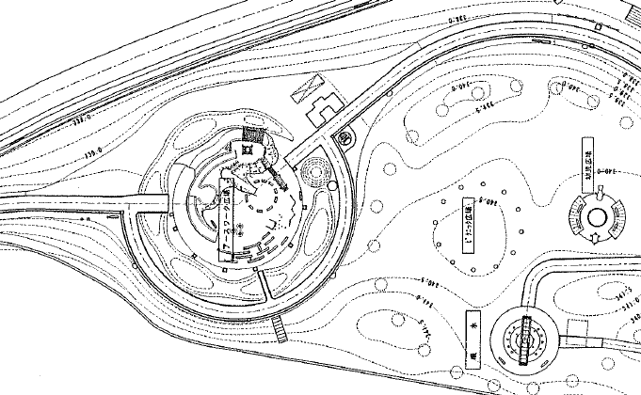
予定箇所
・車検証の「車両の長さ」が500ｃｍまでの車両とします。

入場は下記の通り

やはた公園
予定箇所
・車検証の「車両の長さ」が500ｃｍまでの車両とします。

島上条公園
予定箇所
・車検証の「自動車の種別」が軽自動車とします。
・駐車スペースがインターロッキングになっています。

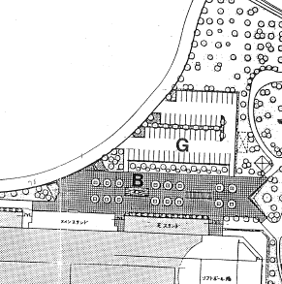
敷島総合公園

予定箇所

・車検証の「車両の長さ」が500ｃｍまでの車両とします。

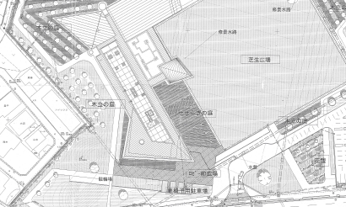
玉幡公園

予定箇所

・車検証の「車両の長さ」が500ｃｍまでの車両とします。

竜地公園
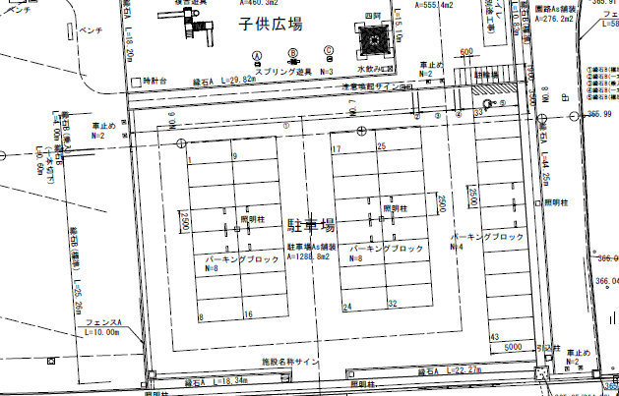

予定箇所➀
予定箇所➁

・車検証の「車両の長さ」が500ｃｍまでの車両とします。

